**Урок обществознания в 6 классе**

**Тема:** « ПОЗНАЙ САМОГО СЕБЯ».

**Цели:** способствовать структурированию изученной инфор­мации и применению ее в практической деятельности;

развитие речи, мышления, умения анализировать материал, сопоставлять факты, делать выводы;

воспитание уважения друг к другу, активности, самостоятельности, уважения к личности.

**Тип урока:** урок комплексного применения знаний.

**Ход урока**

**I.Сообщение темы и целей урока.**

- Сегодня на уроке мы закрепим знания о познании человеком самого себя в практической деятельности. Но для этого необходимо вспомнить, что представляет собой познание.

**II. Проверка домашнего задания.**

*Беседа по вопросам:*

- Что такое познание? Зачем оно нужно человеку?

- Влияет ли самооценка на поведение человека?

- Что значит найти своё призвание? Приведите пример человека, который нашёл своё призвание.

*Работа по картине.*

- Рассмотрите картину А.А.Дейнека « Будущие лётчики» и ответьте на вопросы:

- Почему художник дал такое название картине? О чём мечтают друзья, глядя на небо? Может ли мечта осуществиться? Что необходимо для того, чтобы мечта стала реальностью?

**III. Практическая работа по закреплению материала.**

***Тренинг «Немного о себе»***

Учащиеся садятся в круг и говорят о себе, продолжая пред­ложенные предложения.

Каждый должен быть предельно откро­венным.

• Больше всего я люблю...

• Я хотел бы...

• Я хотел бы быть...

• Я чувствую себя счастливым, когда...

• Я надеюсь, что когда-нибудь...

• Я хотел бы быть более...

• Мне очень грустно, когда...

• Я хочу познакомиться с...

• Я хотел бы больше узнать о...

- Что мы можем узнать о себе, рассказать о себе?

**Задание** 1. Составьте небольшой рассказ о себе (участие в кастинге).

**Задание 2.** Рассмотрите схему и составьте рассказ.

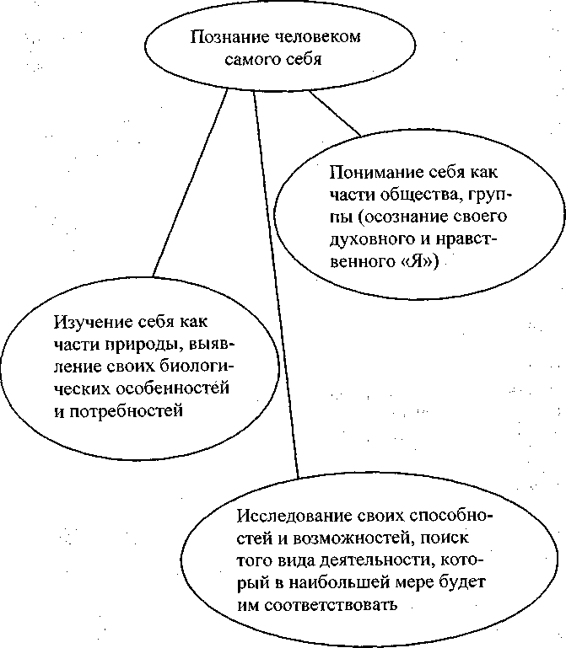

**Задание 3.** Самостоятельно запишите основной принцип жизни. Затем объединиться в группы и опреде­лите основной принцип жизни (можно то, что записали индиви­дуально, проранжировать в группах и представить для защиты). Каждая группа выслушивает выступления своих членов и обсу­ждает их.

- Почему человек всегда стремится к познанию самого себя? Он же все о себе знает...

**Тест «Знаешь ли ты себя?»**

Ответить «да» или «нет» на вопросы. Подсчитайте количе­ство ответов «да» и поставьте за каждый ответ «да» 5 баллов.) Подсчитайте сумму.

1. Получив газету, просматриваете ли вы ее, прежде чем на­чать читать?

2. Едите ли вы больше обычного, когда расстроитесь?

3. Думаете ли вы о своих делах во время еды?

4. Храните ли вы письма от близких людей?

5.Интересует ли вас психология?

6. Боитесь ли вы ездить на большой скорости?

7. Избегаете ли вы мысли о смерти?

8. Любите ли вы помечтать перед сном, лежа в постели?

9. Способны ли вы сильно устать и после 8-часового сна?

10. Делитесь ли вы с другими личными трудностями?

11. Читаете ли вы любовные романы?

12. Избегаете ли вы одиночества?

13. Бывает ли так, что из-за неприятностей вы заболели?

14. Случалось ли вам в задумчивости проехать нужную ос­тановку?

15. Возникало ли у вас желание жить в другом городе?

16. Считаете ли вы характер человека наследственной чер­той?

17. Смотрите ли вы фильм до конца, если он о любви?

*От 75 до 85 баллов.* Вы прячетесь от действительности. Не мешало бы изредка взглянуть в глаза реальных событий. Это; поможет лучше сориентироваться в жизни и несколько оградить себя от неприятностей.

*От 55 до 70 баллов.* Ваши мечты не всегда сообразуются с реальной жизнью. Вам это мешает, но не уделяйте этому слишком много внимания и душевных сил. Не ищите совершенного разрешения всех жизненных проблем. Ведь звезды сияют даже тогда, когда их не видно.

*От 30 до 50 баллов.* Вы смогли установить равновесие между иллюзиями и реальностью. И хотя вам свойственна некоторая мечтательность и даже сентиментальность, вы вполне созна­тельно соизмеряете их с действительными возможностями.

*От 5 до 20 баллов.* Вы чрезмерно заземлены, прагматичны. Вам не хватает романтичности, она пошла бы вам на пользу. Жизнь, конечно, вещь серьезная, но нередко чувство юмора по­могает преодолевать препятствия.

**Тренинг «Ласковое имя»**

Вспомните и запишите, какими ласковыми именами вас называют. В каких случаях это делается чаще? Какие чувства вы испытываете в ответ на ласковое обращение? Делаете ли вы это в ответ? Если нет, то почему? Что мешает вам проявить теплые чувства благодарности? Кого вы называете ласково, когда и как? Как люди реагируют на ласковое обращение?

**Тренинг «Мои сильные и слабые стороны...»**

У каждого человека есть сильные стороны, то, что каждый ценит и любит в себе, что дает чувство внутренней свободы уверенности в собственных силах, что помогает выстоять в трудную минуту.

А есть и слабые стороны, которые не дают уверенности, но от которых человек хочет избавиться. Заполните таблицу.

|  |  |  |
| --- | --- | --- |
| Мои сильные стороны | Мои слабые стороны | Я хочу изменить в себе |
|  |  |  |

**Тренинг «Интервью»**

Работа в парах. Один - журналист, другой - по выбору уча­щихся (артист, музыкант, писатель и т. д.). Или один - ученик, другой журналист, которому поручено написать заметку об учащихся этого класса. Тот, кто выполняет роль журналиста, должен продумать вопросы, которые будут задаваться. Затем роли меняются.

**Тренинг «Автопортрет»** В течение 5 минут учащиеся составляют подробную психо­логическую самохарактеристику. В этой характеристике не должно быть внешних примет, по которым сразу можно узнать человека. Это должно быть психологическое описание характе­ра, своих привязанностей, взглядов на мир, на взаимоотношения людей и т. д.

После написания характеристики ребята сдают листочки учителю, он перемешивает их и начинает зачитывать автопорт­реты. Все ребята должны узнать автопортреты и внести кор­рективы.

**Тренинг «Без маски»**

Поведайте друг другу о себе все без предварительной подго­товки. Перед учениками в центре стола стопка карточек. Они по очереди берут по одной карточке и продолжают фразу, начало которой написано в ней. Высказывания должны быть предельно искренними и откровенными. Карточек на столе должно быть больше, чем участников.

Примерное начало предложений в карточках:

• Особенно мне нравится, когда люди, окружающие меня...

• Мне очень трудно забыть, но я...

• Чего мне иногда по-настоящему хочется, так это...

• Мне бывает стыдно, когда...

• Особенно меня раздражает то, что я...

• Мне особенно приятно, когда меня...

• Знаю, что это очень трудно, но я...

• Иногда люди не понимают меня, потому что я...

• Верю, что я еще...

• Думаю, что самое важное для меня...

• Когда я был маленький, я часто...

• Мои родители...

• Мои друзья редко...

**IV. Подведение итогов.**

*Итак, сегодня на уроке мы попытались познать себя, определить, какие слабые и сильные стороны есть у каждого из нас.*

*- Какой же вывод мы можем сделать? Для чего человеку необходимо познавать себя? ( Чтобы знать свои способности, слабые и сильные стороны, хорошее и плохое в себе и стараться развивать положительное и освобождаться от отрицательного. исследовать свои способности, искать тот вид деятельности, который будет им соответствовать и помогать реализовывать себя как личность).*

**V.Оценивание работы учащихся.**

**VI. Домашнее задание: § 7, задание рабочей тетради № 7.**